# /投资项目

* 智投乐
* 月悦升
* 省心投
* 优选项目
* 转让标

**智投乐：**

智投乐是民贷天下推出的智能投标工具，经投资人授权许可，在加入智投乐后为投资人提供自动投资与自动债转服务。平台投资人按照自身需求选择加入核实锁定服务期的智投乐，在用户认可标的范围内对符合要求的项目或债权进行自动投标。锁定服务期届满后，用户可继续持有或申请退出该服务。



**月悦升**

月悦升是民贷天下推出的智能投标工具，经投资人授权许可，在加入月悦升后为投资人提供自动投资与自动债转服务。平台投资人按照自身需求选择加入核实锁定服务期的月悦升，在用户认可标的范围内对符合要求的项目或债权进行自动投标。锁定服务期届满后，用户可继续持有或申请退出该服务。如用户继续持有，则进入增值服务期，增值期内可随时申请退出，并且收益方式在一定范围内按月递增式计息。



**优选项目**

优选项目有年年余、月月丰、日日添，项目持有3天后可发起债权转让，投资人可根据自身需求选择投资项目。



**转让项目**

债权转让是平台投资人通过民贷天下平台将自己拥有的优选项目挂出，并与购买人签订债权转让协议，将其所持有的债权转让给购买人的操作。



**省心投项目：**

省心投是民贷天下推出的智能投标工具，经投资人授权许可，在加入省心投后为投资人提供自动投标服务。用户加入合适的省心投服务，资金将智能的自动匹配项目，系统将在用户认可标的范围内对符合要求的项目进行自动投标。



* **让你秒懂的各类投资项目优势**

|  |  |  |  |
| --- | --- | --- | --- |
| 投资项目名称 | 优势 | 是否可使用红包 | 是否支持转让 |
| 智投乐 | 实现便利投资，先人一步获得收益。 | 是 | 否 |
| 月悦升 | 每月增息 智能投标 期限灵活 | 是 | 否 |
| 优选项目 | 持有3天后可债转 项目选择多 | 是 | 是 |
| 转让项目 | 收益好 流动性强 交易便捷 | 否 | 是 |
| 省心投项目 | 分散投资 短期限好收益 自动投标 | 是 | 否 |

# 福利专区

* **专属福利**

添加萌小袋微信号(mdtxkf)第一时间获取红包、加息活动资讯！

关注民贷天下服务号（mindaikefu）第一时间获知账户资金变动情况，参与活动！

每周三微信朋友圈话题活动，参与即可获得红包奖励

* **邀新福利**

邀请好友注册并投资，获12元现金红包，每日最多可获得20个，每月最多100个；

邀请人均可获得对应每笔投资金额年化3‰~5‰的邀请返利，返利进入存管系统账户余额 ；被邀请好友的每一笔投资 (点点赚和债权转让项目除外)。

邀请返利关系的有效期为被邀请人自注册之日起后的1年内有效。

* **积分福利**

兑换存管版红包：投资红包

兑换实物商品：iphone7、ipad minni4、华为荣耀V8、小米5s plus、小袋公仔、民贷笔记本等

**如何获取积分**

* **收益获取积分**

即投资拿积分，投资所得收益：积分= 1元:1积分的方式赠与积分。

* **签到获取积分**

每日签到可随机获得1~5积分。登录民贷天下APP前往积分商城签到，签到可随机获得1~5积分，

连续签到达到一定天数时将获得额外的积分奖励，具体规则如下：

1. 连续签到5天，额外奖励50积分；

2. 连续签到10天，额外奖励120积分，累计额外奖励170积分；

3. 连续签到20天，额外奖励280积分，累计额外奖励450积分。

（连续签到期间只要中断，中断后签到将重新按第1天起算；连签20天拿到所有额外奖励积分后，继续签到将继续享受连续签到奖励。）

* **完成新手任务拿积分**

新注册用户有新手任务，新手任务积分包含：注册成功(200积分)、实名认证成功(20积分)、绑定银行卡成功(20积分)、首次充值成功(仅指线上充值，20积分)、首次投资成功(100积分)、绑定微信成功(20积分)；

上述新手任务积分仅限获取一次

# 红包小知识（后期会添加 加息券）

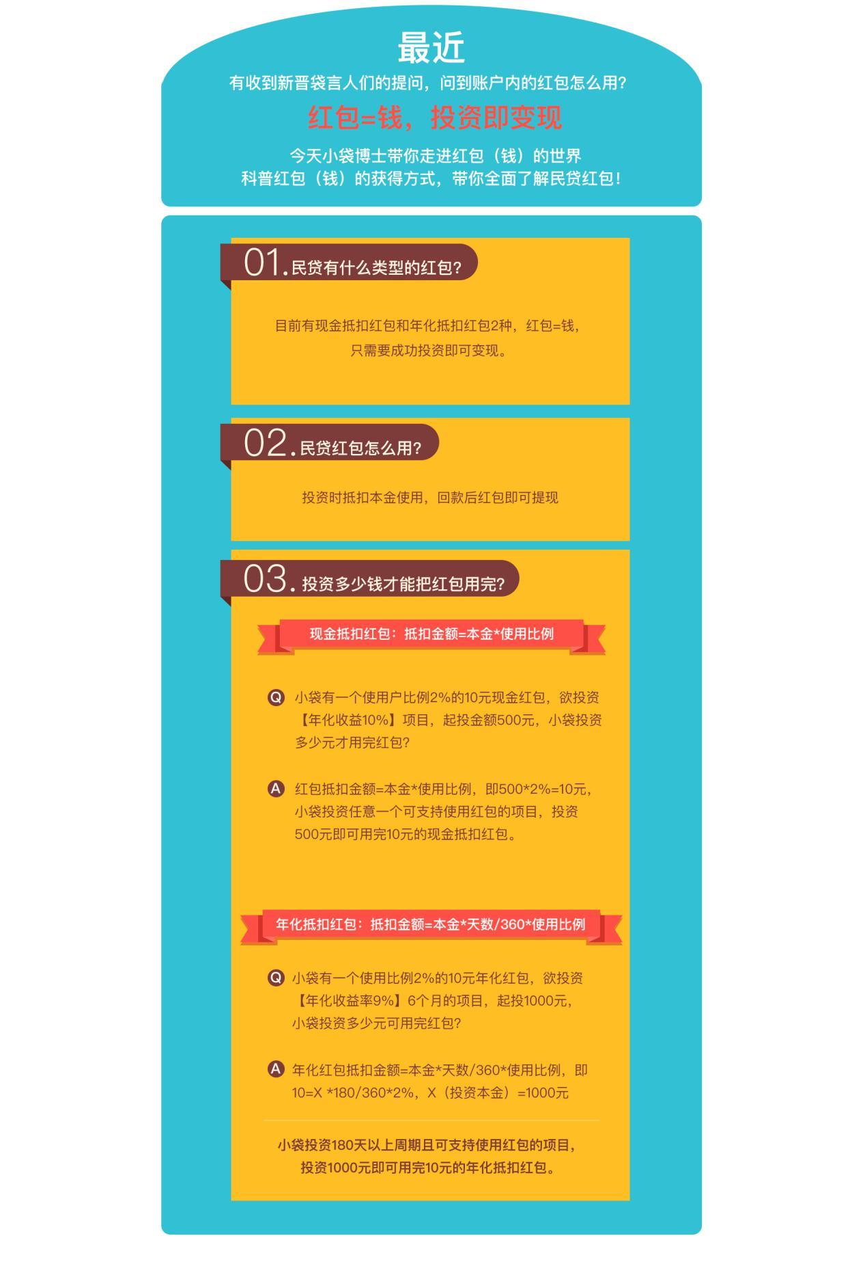

# 常用功能介绍

1. 开启消息推送，第一时间获取账户资金收益情况及加息标通知

* IOS系统——在手机界面点击进入 “设置”——找到“通知”再点击进入

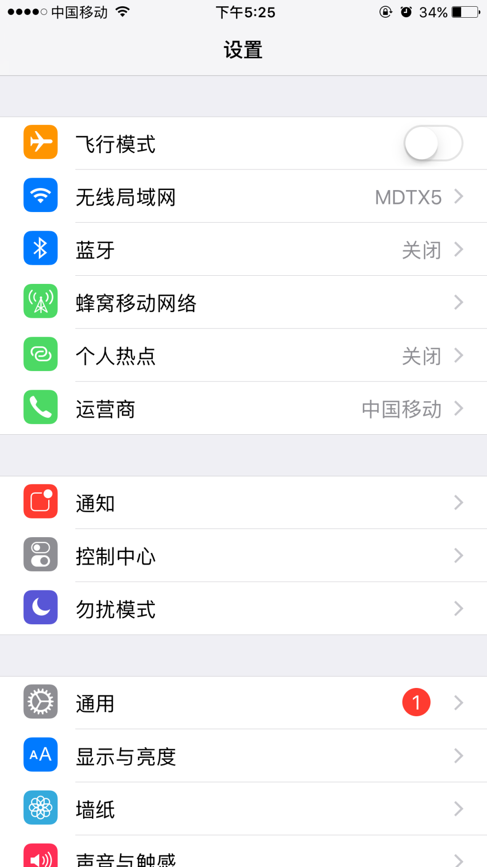

1. 进入“通知”后找到“民贷天下理财”

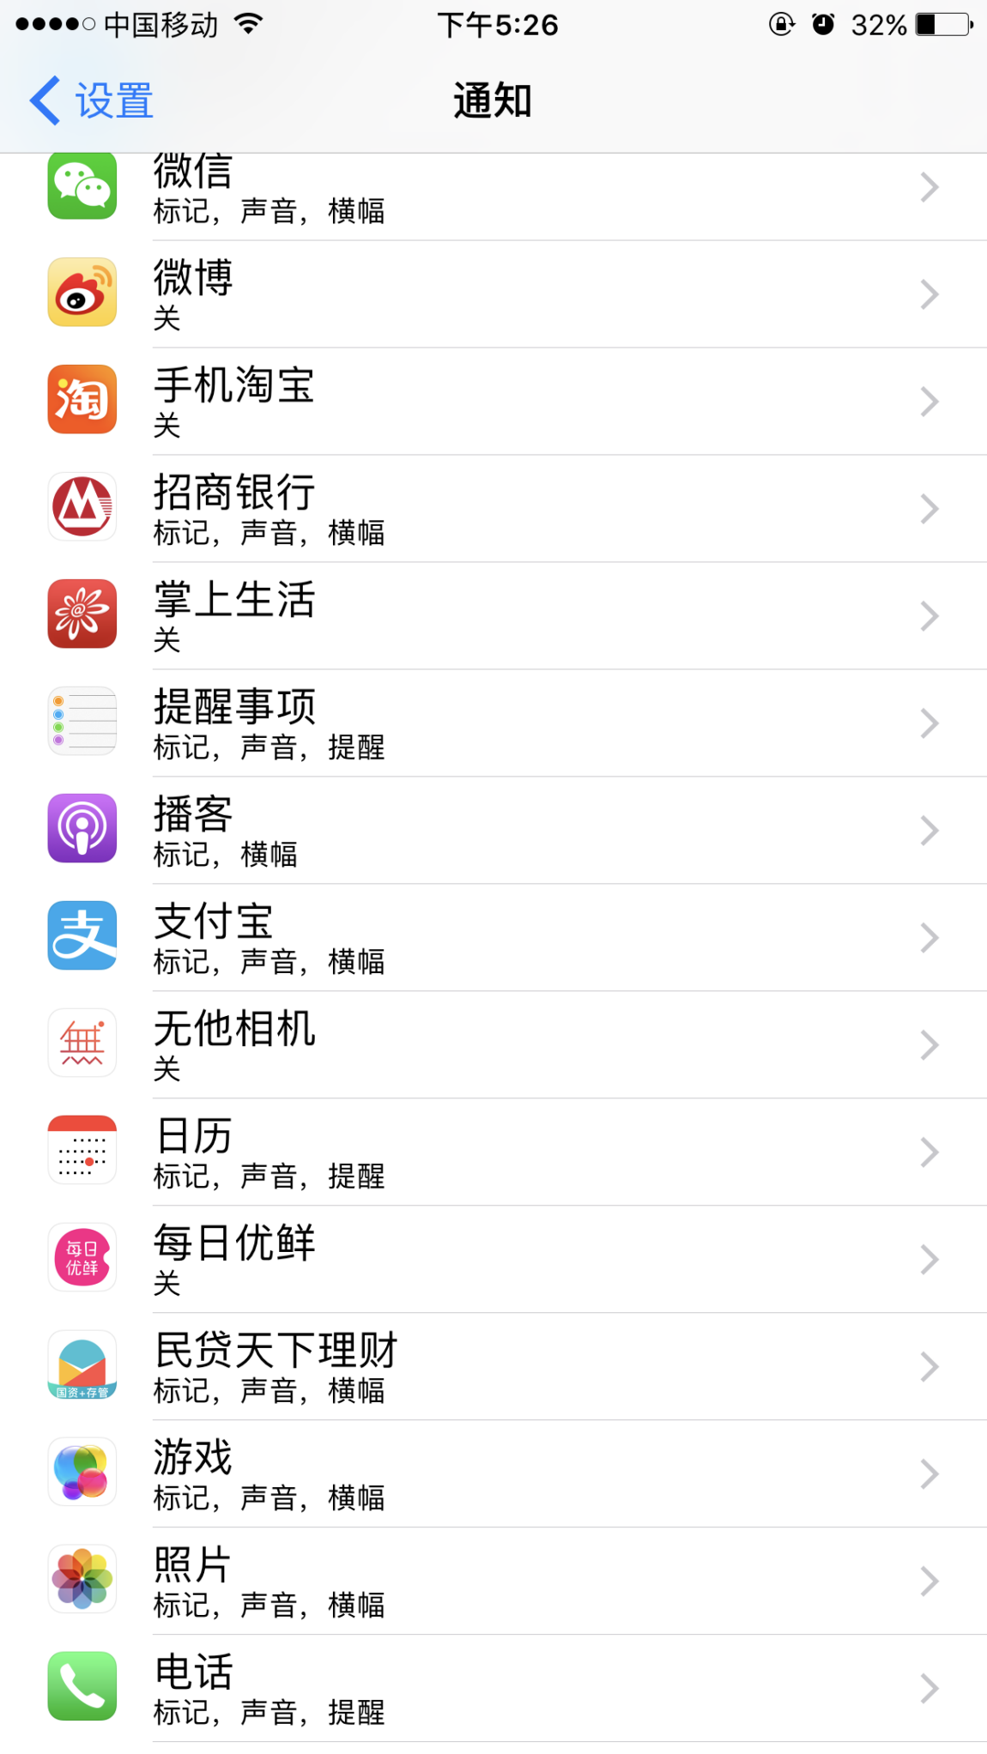

1. 找到“民贷天下理财”后点击进入，开启“允许通知”、“在通知中心中显示”、“声音”、“应用图标标记”、“在锁定屏幕上显示”

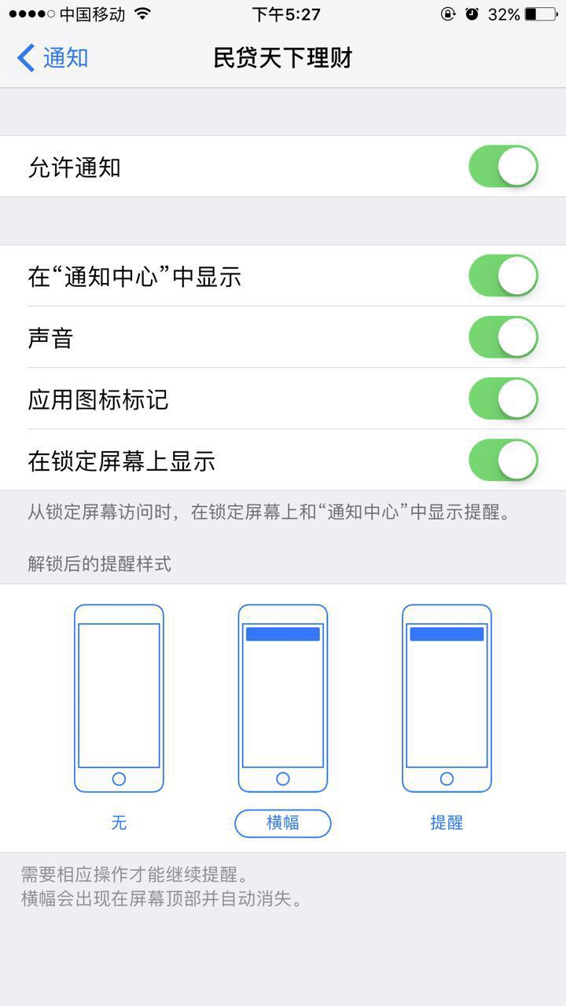

* 安卓系统——在手机界面点击进入 “设置”——找到“通知”再点击进入

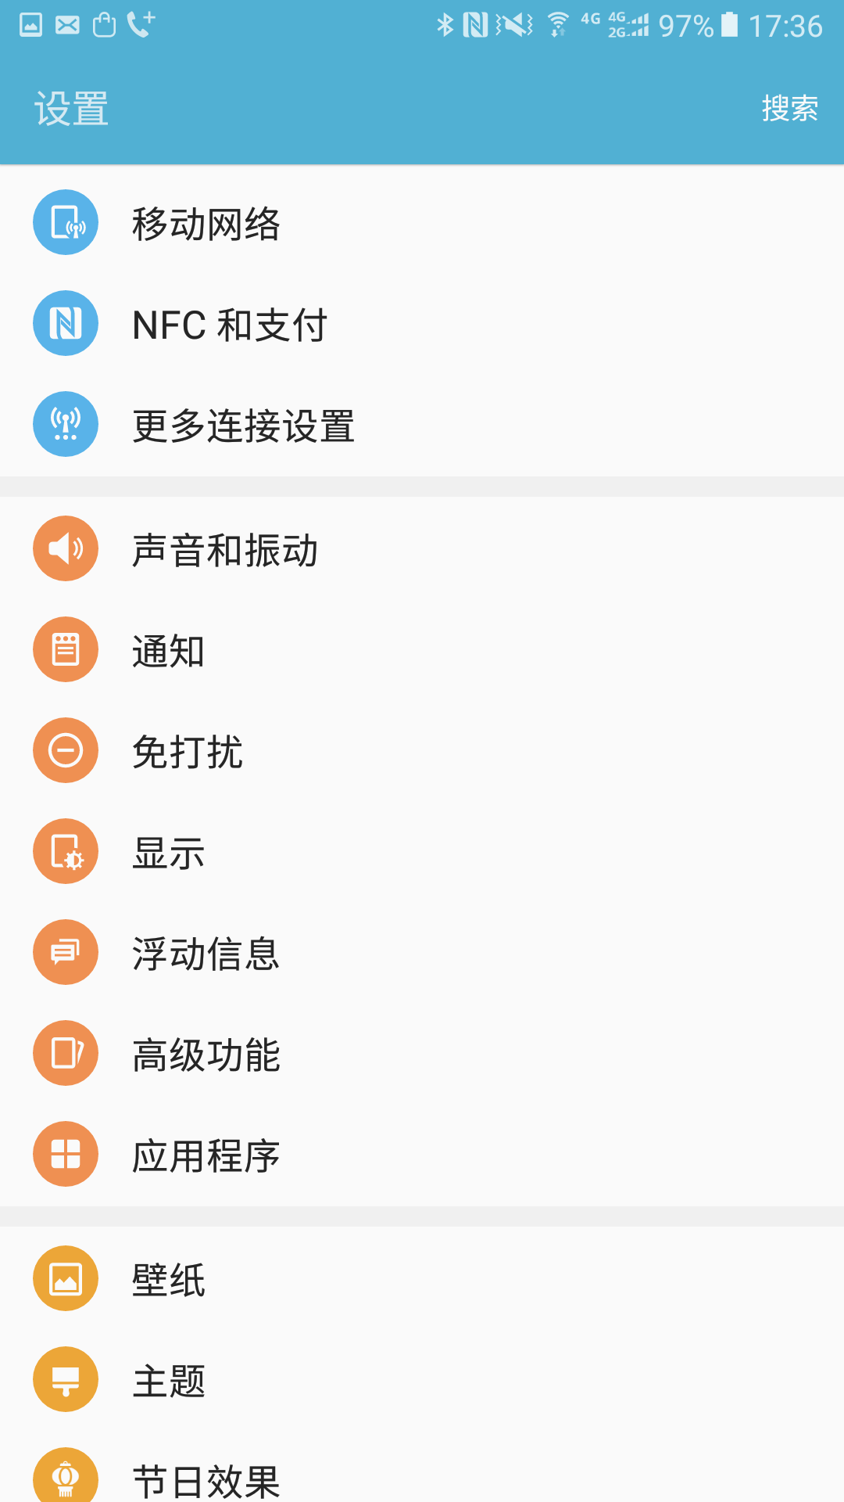

1. 进入“通知”后找到“民贷天下理财”——点击开启

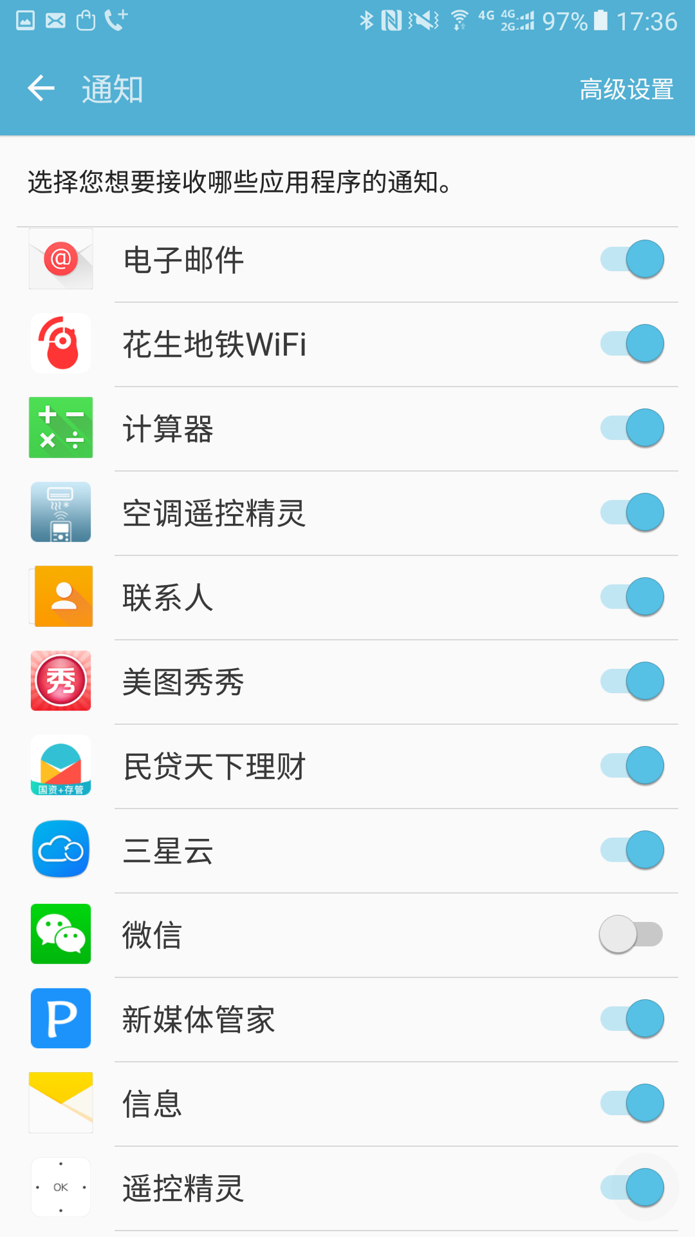

1. 账户数据说明

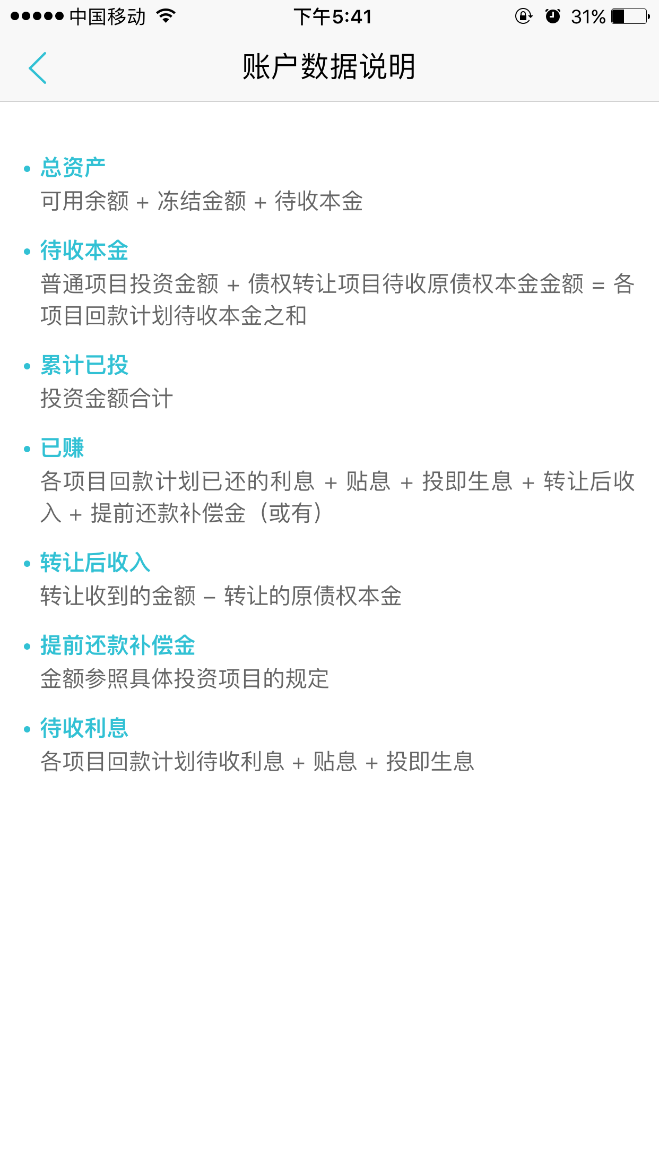

1. 站内信通知设置

属于您的个性化定制，第一时间收到平台及个人账户的所有动态

1. 点击APP首页左上角铃铛标识

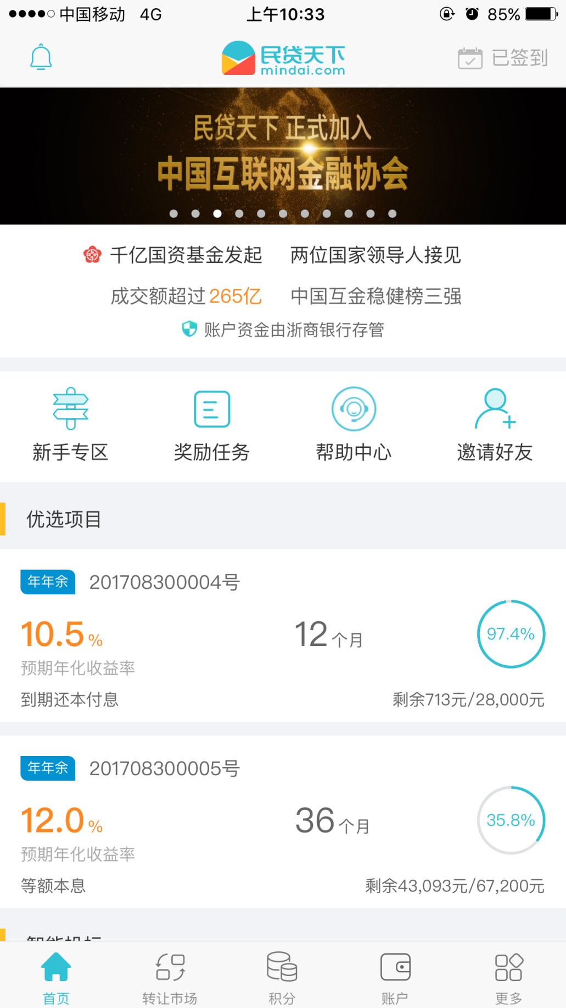

1. 进入站内信通知列表，点击页面右上角设置标识

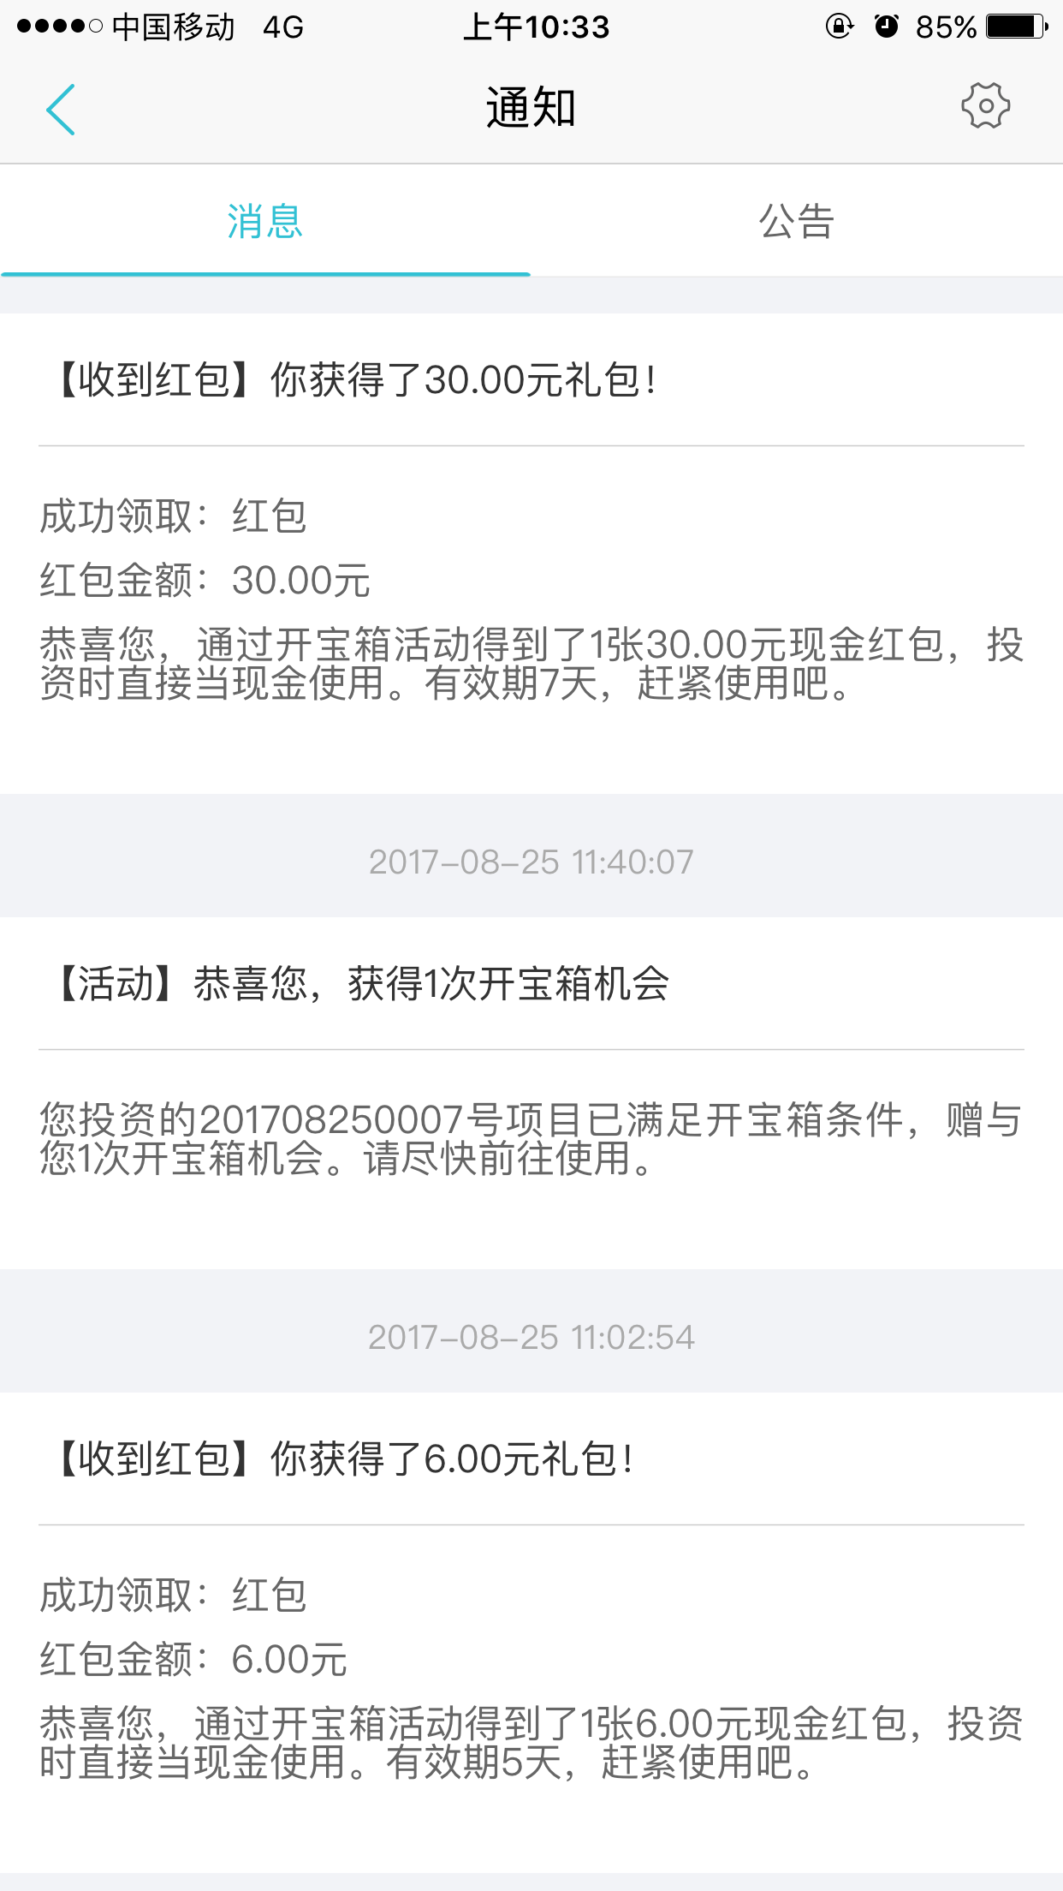

1. 进入推送设置，可根据个人需要偏好设置推送内容

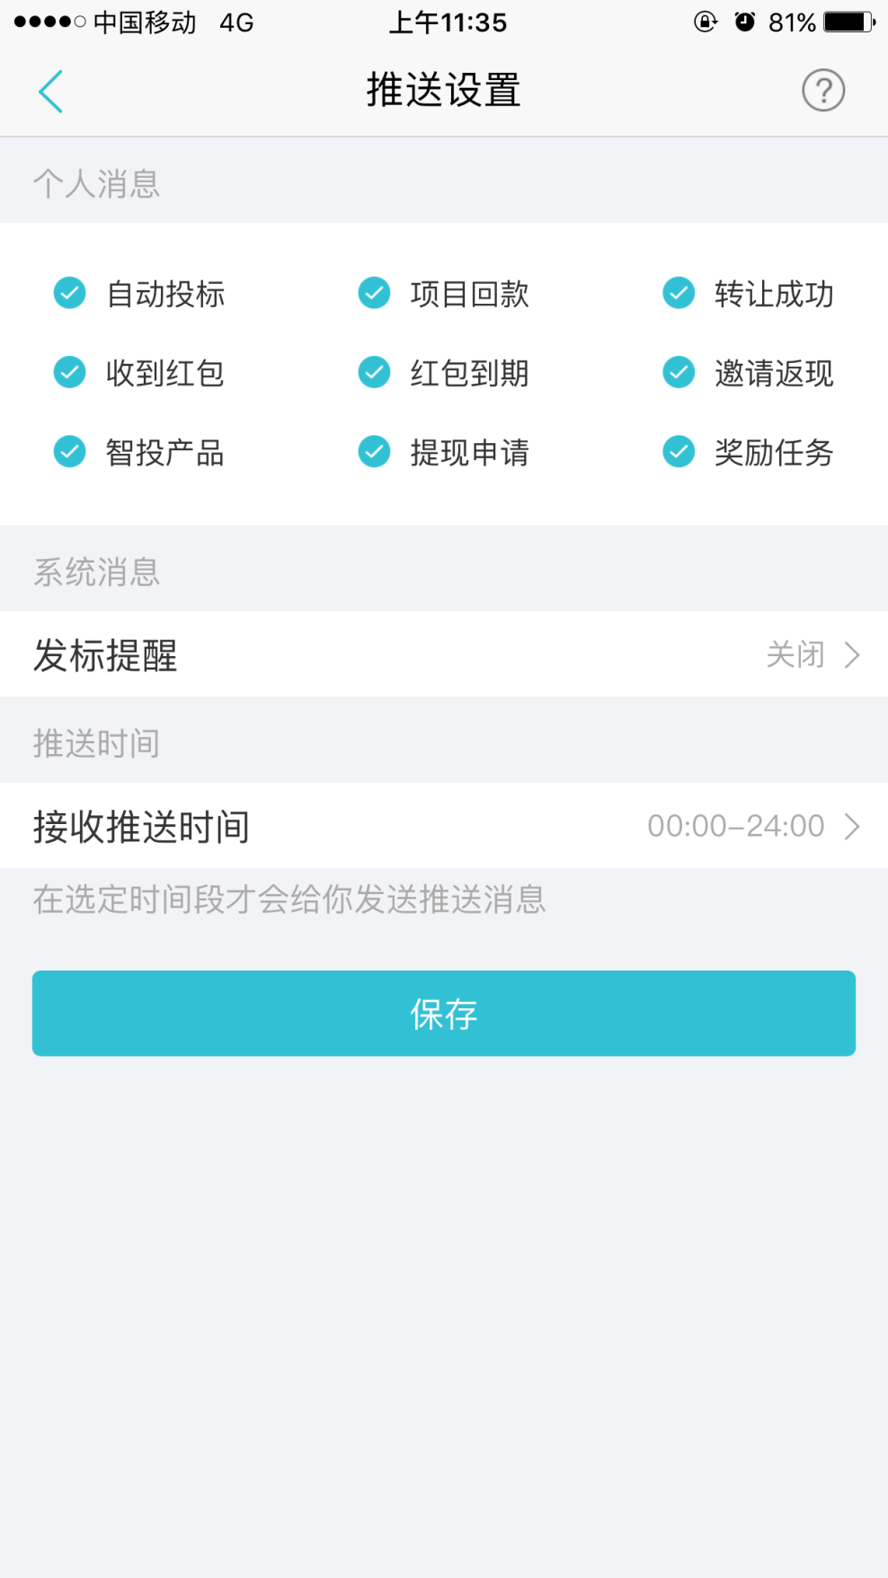

1. 可设置新标上线提醒，当平台发布对应新标时第一时间进行提醒
2. 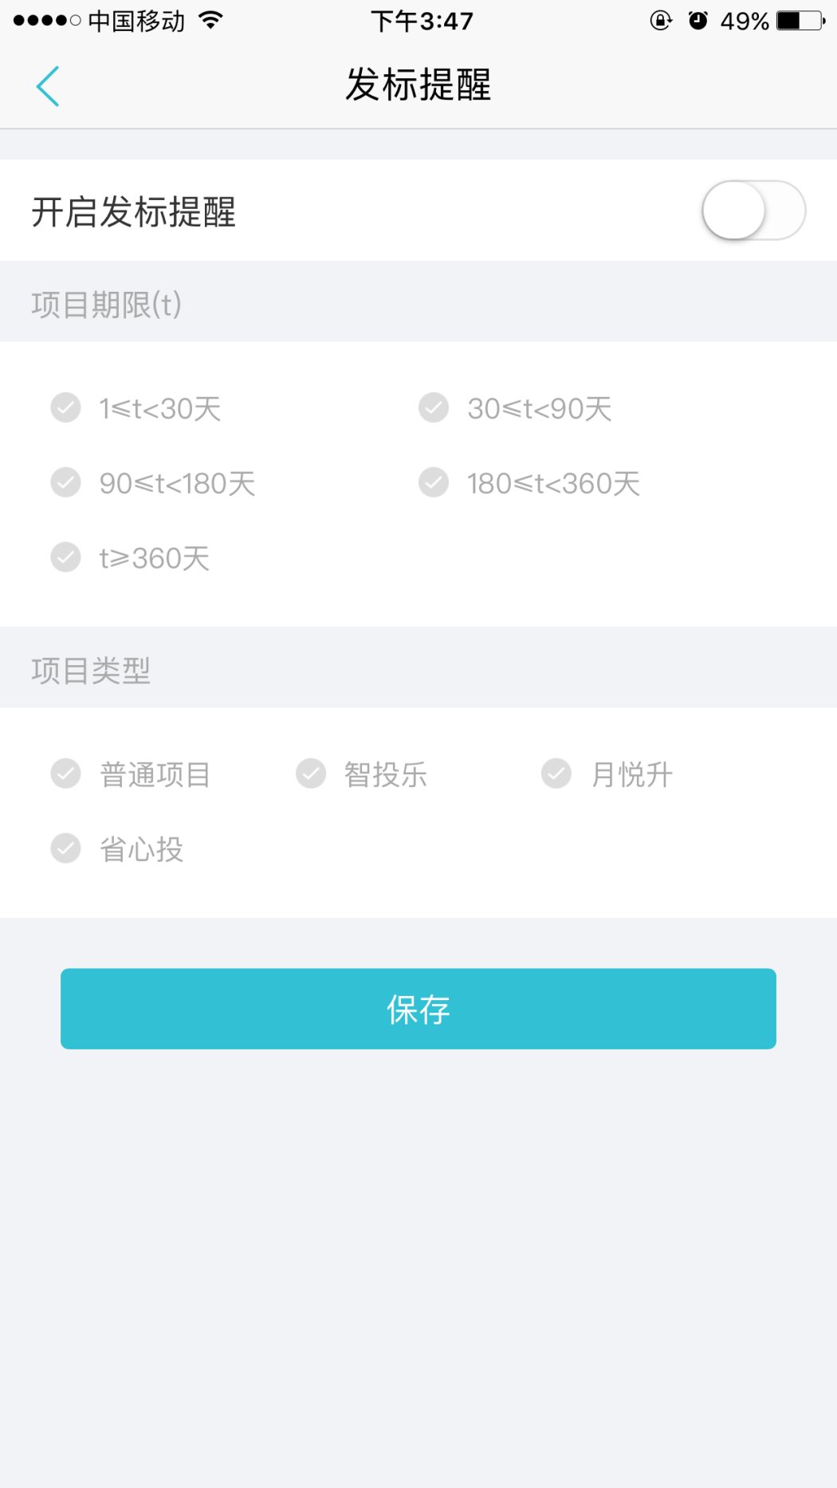
3. 自动投标

智能自动投标，根据用户需求偏好第一时间抢先投标，再也不错过每一个心水好标

1. 进去民贷天下APP点击“账户”

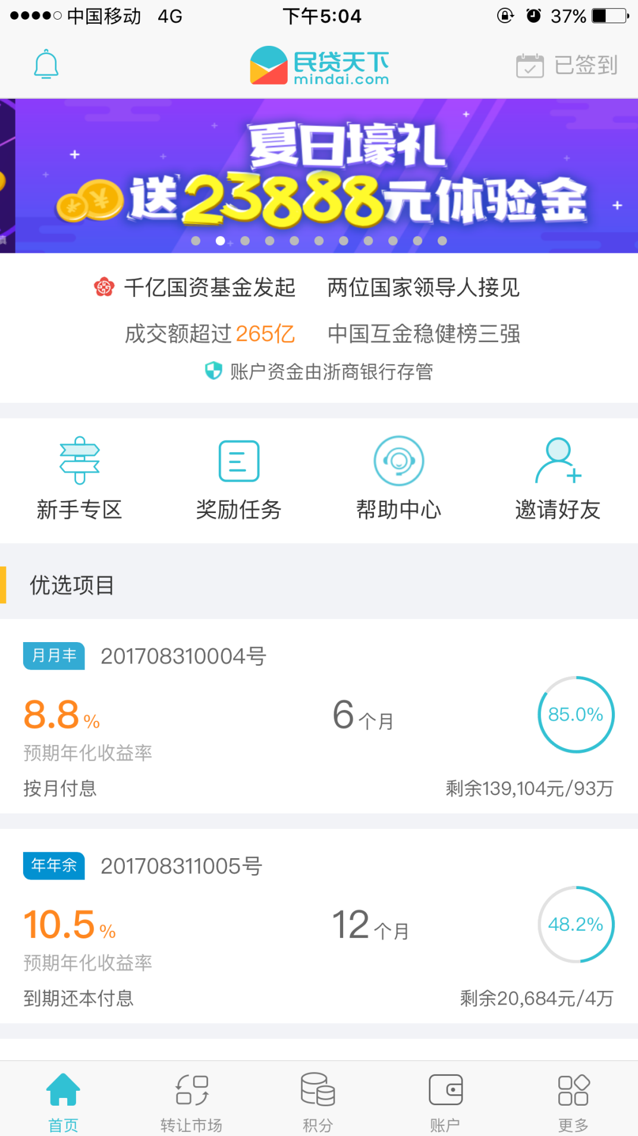

1. 点击进入存管版，点击“自动投标”

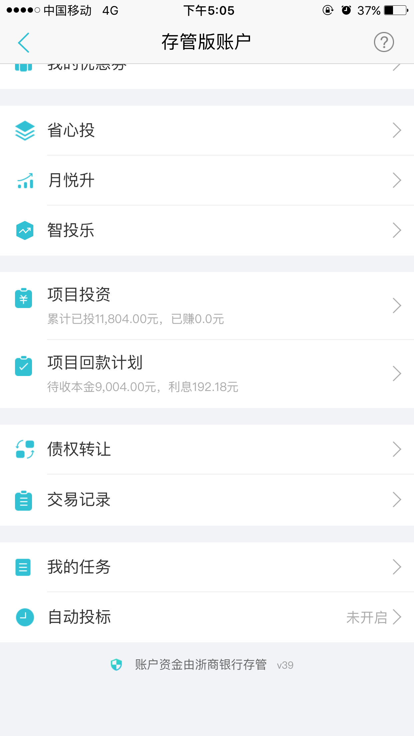

1. 根据自己的投资偏好设置项目投资条件保存。

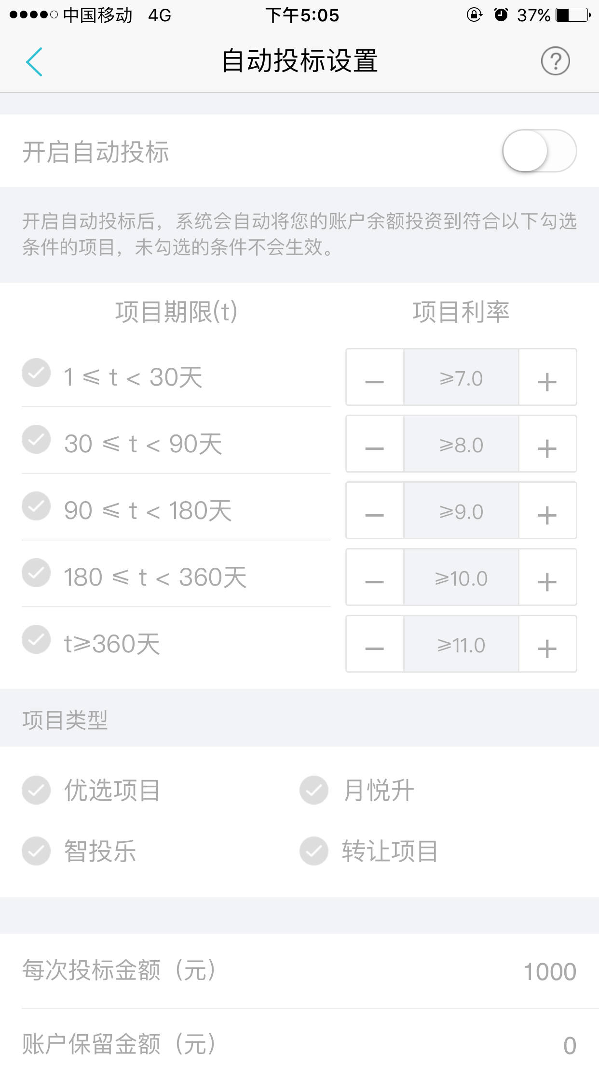

1. 成功投资后了解项目投资情况及回款情况
2. 项目投资情况：进入民贷天下APP后点“账户“选择想要了解的账户（存管版/普通版）——点击“项目投资”

